**Пример перечня работ по созданию сайта.**

## Предварительная беседа. Заполнение брифинга. (см. прил 1)

## Сбор данных.

## Определение стоимости перечня работ.

## Составление договора. Определение фактического перечня работ. (прил. 2)

## Анализ конкурентов.

## Релевантный анализ.

## Интервьюирование.

## Формулирование гипотез.

## Информационная архитектура

## Дизайн страниц. Копирайтинг.

## Верстка. Программирование.

## SEO, SMM.

## Покупка домена хостинг выгрузка сайта.

## Администрирование сайта.

## Сбор данных.

Анализ рынка. Общие тенденция предложения дизайнерские тренды. В России и за рубежом.  
Анализ степени развития рынка, представленности подобных сайтов на рынке.

Сайту устаревшие. Носят лишь информативный характер. Не являются иснтрументос продвижения заказчика. В основном предлагают консультантские услуги.

Технический анализ исполнения аналогичных сайтов. Подборка референсов. Выявление желательной модели.

Обычная структура пункты.

• Выход из жизненного кризиса

• О себе

• Образование и квалификации

• Отзывы

• Часто задаваемые вопросы

• Истории о любви

• Вебинары Юлии Меньшиковой

• Видео Юлии Меньшиковой

• Авторские подкасты

• Заметки об отношениях

• Ответы на ваши вопросы

• Фотогалерея

• Правила оказания услуг

• Пользовательское соглашение

• Политика конфиденциальности

• Контакты

КОНСУЛЬТАЦИИ

• Индивидуальные консультации

• Астрологические услуги

• Книги

Навыки и компетенции

Принципы работы

дневник

статьи

советы

гороскопы

Сайты простые. Не имеджевые.

Более близкий сайт.  
Функции.

Можно узнать инфу об образовании

Перейти по ссылке в воцап и написать

Ознакомится с сертификатами

Узнать, в каких случаях нужны услуги

Узнать предложение

Узнать, как проходит сессия

Узнать отзывы других предыдущих участников

узнать список уважаемых клиентов

Узнать правила записи.

Правила переноса и отмены

Узнать стоимость и виды услуг

Заказать понравившеюся прямо на сайте.

Ознакомится с договором оферты.

Оплатить их

**Плюсы.**

Есть основная структура посадочной страницы. Качественные фотографии. Грамотный текст. Используется протокол Open graph.

**Минусы**. Не работают ссылки, есть орфографические ошибки, речевые ошибки. Например Разница бизнес консультации от сессии.

Неудобная форма обратной связи.

Не действуют сео-инстурменты.

Беседа с заказчиком. Выявление потребностей желаний. Заполнение Брифинга по сайту.

## Формулирование гипотез.

Что может дать сайт заказчику, каким образом можно подчеркнуть сайтом его сильны стороны?

Темный сайт выделит заказчика. Акцент на премиальности и статусности привлечет обеспеченных клиентов. Стиль деловой собранный. Минимум украшательств. Все серьезно и по делу.

Информационная архитектура.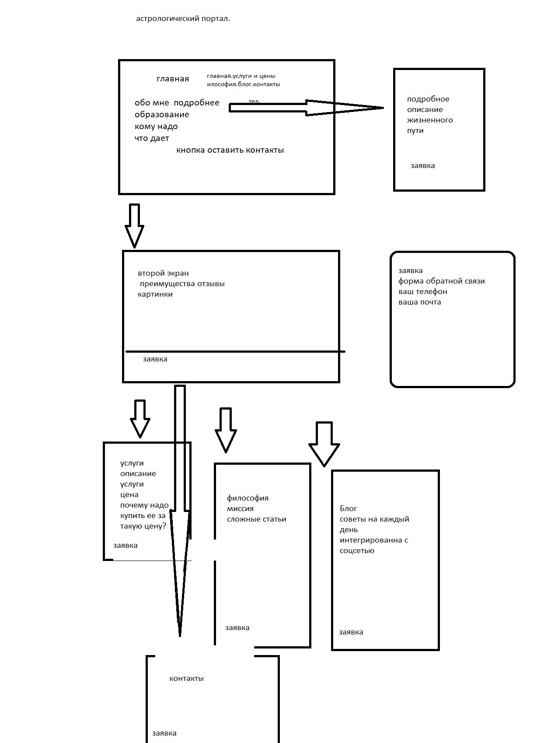

## Верстка. Программирование.

Перенос одобренного шаблона на языки программирования. Добавление динамичных визуальных эффектов.

## SEO, SMM.

SEO (Поисковая оптимизация (англ. *search engine optimization, SEO*) — комплекс мер по внутренней и внешней оптимизации для поднятия позиций сайта в результатах выдачи поисковых систем по определённым запросам пользователей, с целью увеличения сетевого трафика (для информационных ресурсов) и потенциальных клиентов (для коммерческих ресурсов) и последующей монетизации (получение дохода) этого трафика.)

* Адаптация внутренней архитектуры страницы под поисковые запросы. Подключение к службам мониторинга поисковых запросов. 
* Разработка и исполнение рекламной компании.



Маркетинг в социальных сетях (англ. *Social Media Marketing*, SMM) — это полноценный маркетинг, а не только продвижение через различные социальные платформы Social Management является частью маркетинговой и коммуникационной стратегии.

* Рекомендации по представлению заказчика и бизнеса в соцсетях

C:\Users\Дмитрий\Downloads\icons8-vk-в-круге-48.pngC:\Users\Дмитрий\Downloads\icons8-youtube-в-квадрате-48.png

* Администрирование его представительства.

………………………………………………………….